

社会福祉法人 積善会

目次

- 事業所一覧 1ページ

- 法人組織図 ２～３ページ

- 東青梅居宅支援事業所 ４～５ページ

- 東青梅デイサービスセンター ６～７ページ

- すずらん ８～９ページ

- 青梅複合型ケアサービス １０～１１ページ

- 訪問看護ステーション友田 １２～１３ページ

- 長渕園 １４～１６ページ

- 沿革 １７ページ


社会福祉法人 積善会

基本理念
- 安心、安全な介護に取り組みます。
安全、安心なサービス提供の実現の為リスクマネジメント体制の構築に努めます。
- 利用者様の権限を尊重する事に取り組みます。
利用者の自己決定と選択を尊重し、その権利擁護を実現し、個人の尊厳に配慮した介護に取り組みます。
- 心ある介護従事者の育成に取り組みます。
豊かな人間性と倫理観を兼ね備えた介護従事者を育成します

事業所一覧

東青梅デイサービスセンター（1階）
すずらん（２階）
東青梅居宅支援事業所 （２階）
住所：青梅市東青梅１丁目５－２８

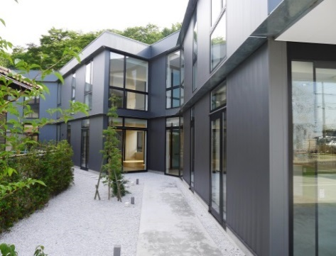
青梅複合型ケアサービスセンター
訪問看護ステーション友田
住所：青梅市友田町５丁目５３３－１

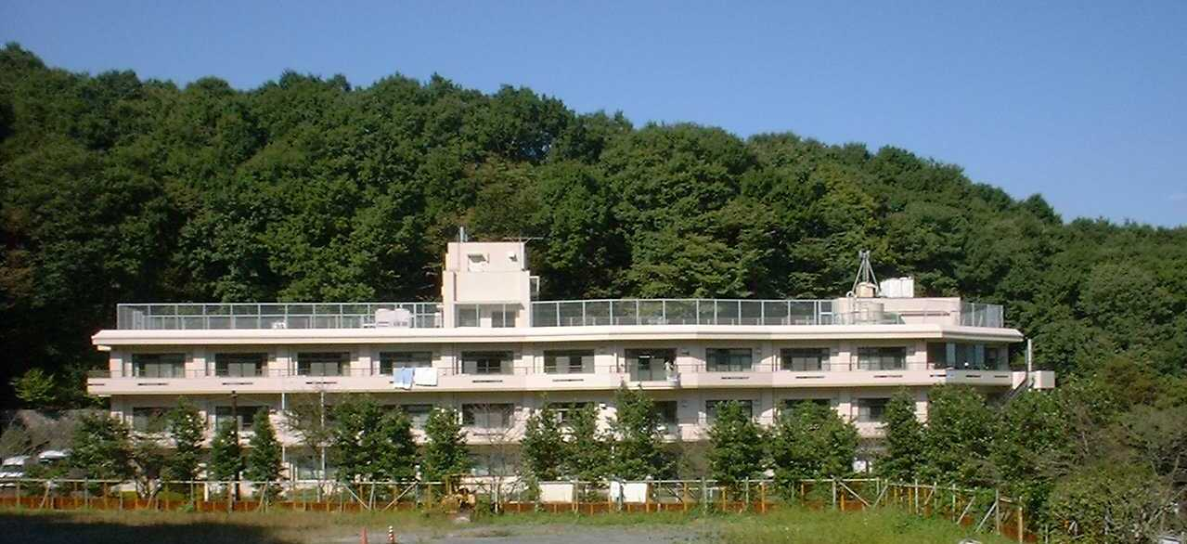
特別養護老人ホーム 長渕園
住所：青梅市長淵５丁目１４２１－１４

1
法人組織図

ご利用の流れ（※一例です）

電話0428-84-2325
電話0428-84-0513
電話0428-23-7121

電話：0428-23-6776
電話：0428-78-4961

積善会では「ありがとう運動」に取組んでいます ～ありがとうは魔法の言葉～
ネガティブな感情をポジティヴに変える不思議な言葉「ありがとう」。
いい言葉はいい人生を作る！ 「ありがとう」を多く言うと、信頼関係が生まれる！

2

積善会では安心してサービスをご利用できる法人を目指しています。
在宅から施設へ安心のトータルサポート
Ⅰ住み慣れた家、住み慣れた地域でいつまでも暮らしていきたい。その想いを法人全体で支援します。在宅で頑張って生活されている方の支援から、施設入所までトータルでサポート致します。また地域との医療連携を整え、利用者様が医療・介護等の様々なサービスを適切にご利用できる様、地域包括ケアシステムを構築し安心して生活できるように努めてまいります。

Ⅱ地域密着型事業以外であれば市外の方でもご利用頂けますのでお気軽にご相談下さい。
（例）特別養護老人ホーム長渕園への入所。

積善会では「言葉の大切さ、通って良かった、入所して良かった、あなたに会えて良かった」と言っていただける施設を目指しています。
１、優しさ ２、思いやり ３、暖かさ
介護職は随時業務の見直しを行い、利用者に対する基本姿勢（人権の尊重・サービスの質の向上・社会、地域との関係の継続・生活ケア環境の向上）に取り組みながら、ご利用者個々のニーズや心身の状態にあった支援方法を検討し一人一人を理解し温かく見守り、より質の高いサービスが提供できるよう支援をしています。

3

積 善 会

東青梅居宅支援事業所

居宅支援ご利用案内

営業日 月曜日～金曜日
時間 ８：３0～17：３0
休業日 年末年始（12/31～1/3）祝祭日
利用対象 要介護1～5
地域包括支援センターの委託により、
要支援1、2の方も可能です

介護支援の主なサービス内容
- 居宅サービス計画書（ケアプラン）の作成
- 介護サービス事業所の紹介
- 必要に応じて、介護保険に関する申請代行
- 介護保険に関する相談
※介護支援のサービスについては、介護保険で賄うので利用者様への費用はかかりません。

住み慣れた地域で、安心して自立した生活が送れるよう、心を込めてケアプランを作成します。
また、定期的にご自宅に訪問し、ご本人・ご家族と話し合いながら、より良い生活が送れるように支援します。

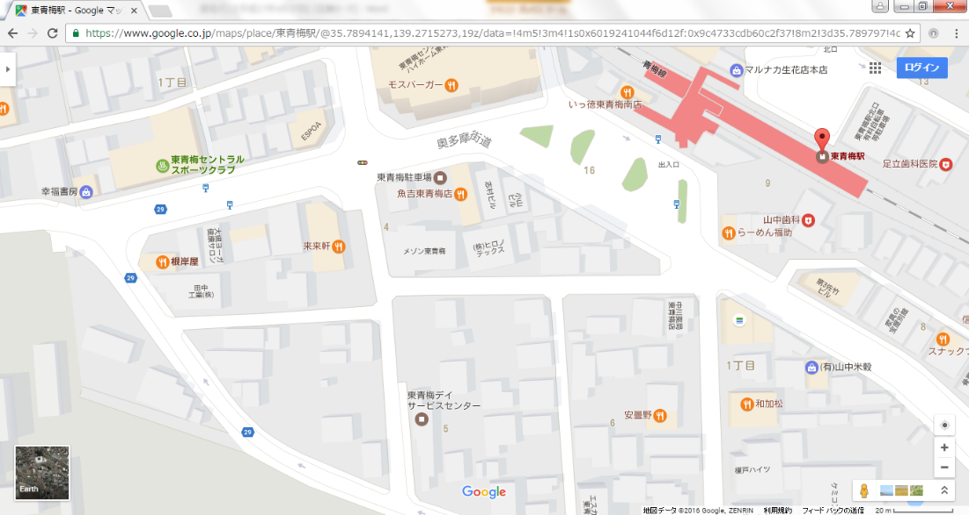

ここです

〒198-0042
青梅市東青梅1-5-28
（２Ｆ）
(
TEL 0428-84-0513
FAX 0428-84-0514

4

24時間
あなたに安心を！

要支援認定・要介護認定により受けられるサービス
ご自宅に訪問するサービス  （介護予防）訪問介護  ホームヘルパーが訪問し、身体介護や家事援助を行います。  （介護予防）訪問看護  看護師が訪問して健康管理を行います。  （介護予防）訪問入浴看護  入浴車でご自宅を訪問し、入浴の介護を行います。  （介護予防）訪問リハビリ  理学療法士が訪問して機能訓練を行います。  （介護予防）居宅療養管理指導  医師・薬剤師等が訪問し、管理指導を行います。 | 施設に短期間泊まるサービス  施設に通うサービス  （介護予防）通所介護  デイサービスセンターで入浴・食事・機能訓練等のサービスを受けられます。  （介護予防）通所リハビリテーション  デイケアサービスで入浴・食事・機能訓練等のサービスを、老人保健施設・病院等で受けられます。  施設に短期間泊まるサービス  短期入所生活介護・療養介護  短期間施設に入所して入浴・食事・機能訓練等のサービスを受けられます。一般的にショートステイと言われています。
  ご自宅の環境を整備するサービス  住宅改修費の支給  住宅の手すりや階段等の改修費用が支払われます。  福祉用具貸与  車いすやベットなどの福祉用具を借りることができます。  福祉用具購入費の支給  排泄や入浴に使われる用具の購入費が支払われます。 | 施設に入所するサービス  介護老人福祉施設  特別養護老人ホーム等の施設で、要介護３以上の方が対象。  介護老人保健施設  リハビリが必要な方が対象。  介護療養型医療施設  医療ニーズがあり長期に療養が必要な方が対象。  認知症対応型共同生活介護  共同で生活をしながら介護サービスを受けます。一般的にグループホームと言われています。  特定施設入居者生活介護  有料老人ホーム、軽費老人ホーム等に入居しながら介護サービスを受けます。
5


積 善 会

東青梅デイサービスセンター

地域密着型通所介護事業所（定員18名）

施設の見学ができます。
ご希望の方はお気軽にご連絡ください。

営業日 毎週月曜日～土曜日（祝日も営業）
時間 8：３０～17：３０
※延長も可能です
休業日 日曜日・年末年始

利用対象者
青梅市に住む｢要介護者（１～５）｣と認定された方
「要支援１，２」（介護予防通所介護利用）
※要支援の方は、定員に限りがございます。
詳しくはお問い合わせ下さい。

東青梅デイサービスセンターでは、利用者様が可能な限り、自宅で自立した日常生活を送ることができるよう、自宅にこもりきりの方の孤立感の解消や心身機能の維持、家族の介護の負担軽減などを目的として実施しています。 また、食事や入浴などの日常生活上の支援や、生活機能向上のための機能訓練や口腔機能向上サービスなどを日帰りで提供します。職員は随時業務の見直しを行い、ご利用者様に対する基本姿勢（人権尊重・サービスの質の向上・社会・地域との関係の継続・生活ケア環境の向上）に取り組みながら、ご利用者様のニーズや心身の状態にあった支援方法を検討し、お一人一人を理解し温かく見守り、より質の高いサービスを提供いたします。当施設では、「言葉を大切にし、このデイサービスに来て良かった。楽しい」と言っていただける施設を目指しております。

ここです

TEL 0428-23-7121
FAX 0428-23-7577

〒198-0042
青梅市東青梅1-5-28
（１Ｆ）
(

6
☆家から外に出る事に不安や心配のある方、是非ご相談ください！ ◆看護師が常におります！通い利用も安心です。
●生活相談サ－ビス
ご自宅での生活が快適に送れるよう、ご利用者様ご本人やご家族様の介護に関する相談やその他生活全般に関する事の相談サービスを行っております。ぜひ何でもお気軽にお声をお掛け下さい。
●健康チェックサービス
ご利用毎に、体調や健康状態のチェック（体温と血圧・脈拍の測定）を行っております。継続して記録をしてありますので、普段の生活を踏まえた上での健康管理アドバイスなどもさせていただいております。
●口腔機能向上サービス (１階デイサービス)
お口の健康が全身の健康に大きく関係していることが明らかになってきました。
高齢者の健康の維持増進のためには、口腔機能低下に歯止めをかけることが大変重要です。当施設では、看護師、歯科衛生士の指導による口腔機能向上プログラムを実施しております。
●入浴サービス
入浴は、清潔の保持と体力面のみならず精神面の維持、向上につながります。当センターでは、一般型浴槽とチェアー型機械浴の２種類を用意し、浴室には暖房を完備しており、安全で快適な入浴を提供いたします。





●個別１・個別２ 機能訓練サービス
作業療法士(OＴ)・柔道整復師・看護師が、機能訓練（リハビリ）指導員として、一緒に運動を行います。

立位での下肢筋力訓練 平行棒での歩行訓練 歩行器での歩行訓練 関節可動域訓練
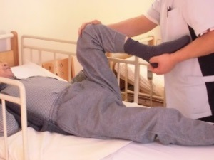
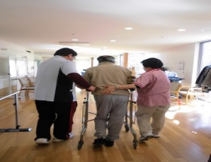
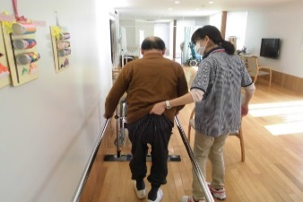
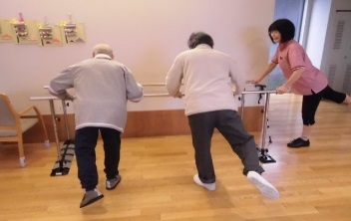

●生活機能・意欲向上サービス
個別活動やグループ活動、レクリエーションなどの実施、外出リハビリ、様々な季節行事を行っております。

書道リハビリ 音楽リハビリ クッキングリハビリ 外出リハビリ クリスマス会
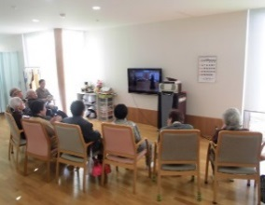
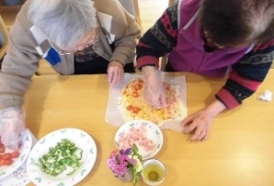
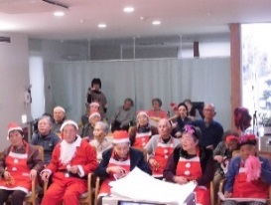
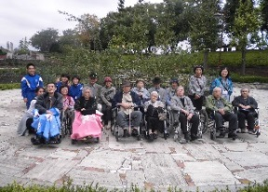
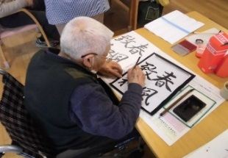

※基本料金と加算料金、その他（趣味活動・季節行事・外出リハ等）
自己負担金が発生する場合があります。
お食事代は７７０円／１日（おやつ・飲み物代等を含む）です。
＊料金は平成30年4月現在のもので改定により
変更される場合があります。

7
７
積 善 会

認知症対応型通所介護 すずらん

すずらん ご利用案内
施設の見学ができます。
ご希望の方はお気軽にご連絡ください。

営業日 毎週月曜日～土曜日（祝日も営業）
時間 8：３０～17：３０
※延長も可能です
休業日 日曜日・年末年始
ご利用できる対象者は､青梅市在住の要支援１～２･要介護１～５と認定された方になります

認知症対応型通所介護とは？
認知症対応型の最大の特徴は、利用者様が専門的な認知症ケアを手厚く受けられる、また、その人らしく在宅で生活していくための支援を受けられるという点にあります。認知症対応という特性から、制度上人員配置が手厚く設定(定員12名以下)されている反面、利用単価も普通の通所介護より高くなっています。その分普通の通所介護より認知症ケアという側面からの支援が手厚く望めます。認知症対応型通所介護の利用にあたっては「医師による認知症の診断」が必要で「認知症高齢者の日常生活自立度」にて一定レベル以上を満たす必要がある市町村もあります。

ここです

TEL 0428-84-2325
FAX 0428-23-7577

〒198-0042
青梅市東青梅1-5-28（２Ｆ）

8
すずらんの特色
●スタッフが認知症の周辺状況の意味を理解し、症状に応じたケアを提供します。
●機能的な能力と認知能力のギャップを把握し、状況に応じた支援を行います。認知症の症状に対し、臨機応変な対応を行います。
●ご利用者のペースを守りつつ、個別・集団の対応を致します。
●個別のニーズ（ご利用者・ご家族）に合わせた支援を行います。
●少人数（定員１２名）ですので、ゆっくりとお過ごしいただけます。
●少人数の空間でスタッフとご利用者との距離感が近く、行き届いたケアを行います。
●個々のご利用者の生活歴や好み、生活環境をふまえつつ、個別の対応を行います。
●認知症ケア（ユマニチュード）とハンドケアの実践の継続を行います。
通常のデイサービスでは、日常生活で行う掃除や洗濯や調理といった活動を大人数の中で個別に行うことは難しいですが、
すずらんでは、職員が寄り添いながらケアをサポートすることで、ご利用者様が周りを気にすることなく、ご本人のペースで施設をご利用出来るように心がけております。その質や満足感は他のサービスとは比較にならないと考えています。

●入浴サービス
入浴は、清潔の保持と体力面のみならず精神面の維持、向上につながります。安全で快適な入浴を提供いたします。
浴室内の風景 一般浴槽（パンジー） チェアー機械浴（カトレア）
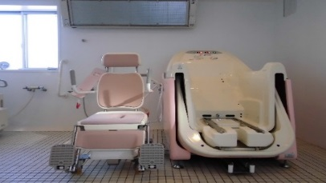
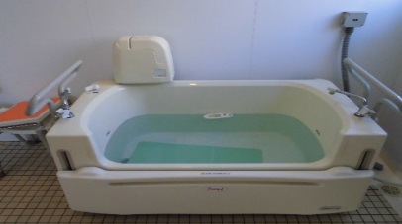
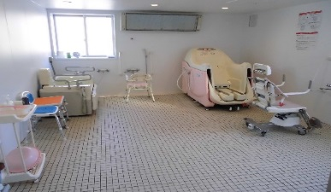

●機能訓練サービス・リハビリ
ご自宅で安定した生活が維持でき、少しでも向上するよう運動のお手伝いを致します。
を致します。

柔軟体操 立位での下肢筋力訓練 クッキングリハビリ クリスマス会
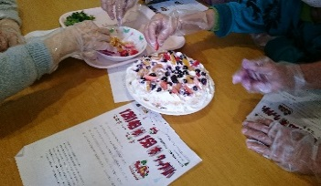
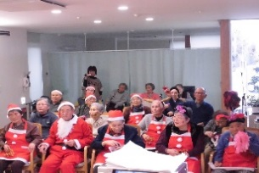
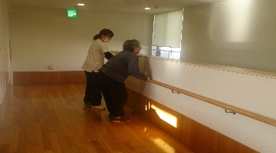
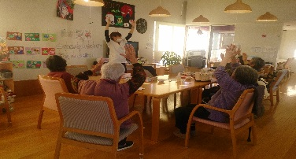


＊料金は平成30年4月現在のもので、改定により変更される場合があります。

※基本料金と加算料金、その他（趣味活動・季節行事・外出リハ等）
自己負担金が発生する場合があります。
お食事代は７７０円／１日（おやつ・飲み物代等を含む）です。
9

積 善 会

青梅複合型ケアサービスセンター

複合型ケアサービスセンターご利用案内
施設の見学ができます。
ご希望の方はお気軽にご連絡ください。

利用定員 2９名
（通いサービス1８名、宿泊サービス9名）

営業日 ３６５日
時間 8：15～17：15
通い 9：00～16：00
宿泊 年中 利用開始日の9時から
利用終了日の16時まで
訪問サービス ２４時間

複合型サービスとは？
・通所介護（デイサービス）を中心に利用しながら、必要に応じてショートステイ(お泊り)や訪問介護、
訪問看護を受けることができるサービスです。

・一体的に各種サービスが提供されることにより柔軟な対応が可能になるので、医療面においてさらなる安心感が得られます。

・これらの４種類の介護サービスを顔なじみのスタッフから受けることができるため人見知りしがちな方も安心してご利用できます。

対象者
青梅市に住む｢要介護者（１～５）｣と認定された方｣が対象となります。

TEL 0428-78-4961
FAX 0428-78-4962

〒198-0051
青梅市友田町5-533-1

10
☆家から外に出る事に不安や心配のある方、是非ご相談ください！
◇必要な方には、訪問介護でご自宅の送迎送り出し介助できます。◆静養ベッド（宿泊室）が９台あります。
宿泊室が開いていれば、急なお泊りも可能です。また、居宅のケアマネ様の利用者様でも緊急時ならショートステイが可能です。
◇お風呂も一人ひとり入ります。チェアーイン浴槽とバスタブ型浴槽があります。
◆看護師が常におります！ご自宅に伺っている看護師がセンターにいるので、通い利用も安心です。

生活リハビリ活動 ご自宅での生活を継続出来るよう、その方に合った活動を一緒に考え、実践していきます。
身体的にリハビリしたい！→室内、または建物周囲を歩いて下肢筋力を維持・強化します。また畑に水をやったり、玄関の掃き掃除などをすることにより、生活しながらのリハビリができます。
認知症で落ち着かない→お茶入れや洗濯物を干してもらうことで役割を持ち、感謝されることで心が充実します。
家にいてすることがない→趣味活動（囲碁・将棋・花札・トランプ）を通じて人生に楽しみを持ち、利用者様とたくさんおしゃべりすると自然と笑顔になります。

口腔ケアサービス 歯科衛生士による口腔リハビリを実施しています。口の周囲の筋力を積極的に動かし唾液の分泌を促し、摂食、嚥下、発音を維持・改善します。噛むことが難しくなると認知症の発症リスクが１．５倍！

栄養改善サービス クックリハ実施中！（クッキングをするリハビリです）
「美味しく！楽しく！元気になぁ～れ！」をモットーに利用者様、管理栄養士、調理師とで「健康とは何か？」を追求しながらお料理をします。月に２回大好評です！

介護区分 | （平成30年4月1日より）一月の利用料金
要介護１ | 13,366円
要介護２ | 18,702円
要介護３ | 26,289円
要介護４ | 29,816円
要介護５ | 33,726円
その他、加算料金があります（下記一部）
初期加算 １日につき ＋33円
認知症加算Ⅰ ＋867円
認知症加算Ⅱ ＋542円
総合マネジメント体制強化加算 ＋1083円
看護小規模多機能型居宅介護サービスは、通いを中心に利用しながら、必要に応じてショートステイや訪問介護、訪問看護を受けることができる、一種のセットメニューのようなサービス。小規模多機能型居宅介護サービスに、訪問看護を加えたものです。4種類の介護サービスを顔なじみのスタッフから受けることができるため、人見知りしがちな方でも安心して利用できます。
日中は看護師がおりますので、医療ニーズの高い方でも安心して利用できます。
訪問介護・訪問看護・通い・泊まりが1箇所の事業所で
柔軟に対応できます。家族の方のレスパイトにも利用できます。住み慣れた地域で4種類の介護サービスを顔なじみのスタッフから受けることができるため、人見知りしがちな方でも安心して利用できます。

介護保険給付対象サービス以外の利用料

食事代（朝310円・昼700円・夕410円）

宿泊代 2,800円

その他の日常生活費

24時間
あなたに安心を！

＊料金は平成30年4月現在のもので改定により変更される場合があります。

11

看護

在宅

安心

青梅複合型ケアサービスセンター
訪問看護ステーション友田

訪問看護ご利用案内
こんにちは♥
訪問看護
です！

営業日 月曜日～土曜日
時間 ９：０0～17：０0
休業日 日曜、年末・年始（12/31～1/3）
利用対象 要支援1、2・要介護1～5
対象地域 青梅市にお住まいの方


訪問看護って？？？
訪問看護ステーション友田は、青梅複合型ケアサービスセンター内にあります。病気や障害を持った方々が、住み慣れた地域やご家庭で、その人らしい療養生活を送れるように、かかりつけ医の指示のもと、看護師等が生活の場へ訪問いたします。血圧や体温、脈拍などを測定して状態を観察するほか、点滴や検査、床ずれや傷の手当などの医療処置、薬や医療器具の管理、身体の清拭、入浴や排泄の介助、日常生活のアドバイスなどを行います。また、ご自宅での看取りなど、ご利用者のご要望に沿った看護を提供しております。

よくなろー
TEL 0428-78-4976
FAX 0428-78-4962

〒198-0051
青梅市友田町5-533-1
12


24時間
あなたに安心を！

お電話☎お待ちしています！
〈要介護者介護保険１割及び２割負担の場合〉

要介護者の場合  訪問看護費 | 単位数  （単位） | 利用者  負担額  （1割） | 利用者  負担額  （２割）
所要時間20分未満の場合 | 311／回 | 344円 | 688円
所要時間30分未満の場合 | 467／回 | 516円 | 1032円
所要時間30分以上1時間未満の場合 | 816／回 | 902円 | 1,804円
所要時間1時間以上1時間30分未満 | 1,118／回 | 1,236円 | 2,471円
初回加算 | 300／月 | 332円 | 663円
緊急時訪問看護加算 | 574／月 | 635円 | 1,269円
特別管理加算Ⅰ | 500／月 | 553円 | 1,165円
特別管理加算Ⅱ | 250／月 | 277円 | 553円
ターミナルケア加算 | 2,000／月 | 2210円 | 4,420円
こんなとき、お気軽にご相談ください！

■家庭での医療処置が必要なんだけど・・・
チューブの交換や傷の手当・注射など、医師の指示に基づいて、ご家庭で医療処置をおこないます。

■家庭で看護・介護したい・・・
床ずれの予防や手当て、排尿や排便のお世話、身体の清潔など、看護全般をおこないます。

■家庭での介護が大変で・・・
在宅医療では、介護する方も心身ともに疲れてしまいます。そんなとき、まず、私たちにご相談ください。

■リハビリを継続したいが通院が困難で・・・
リハビリ専門スタッフが、ご本人の身体機能の評価をおこない、ご家庭でのリハビリを指導します。
（理学療法士）

訪問看護基本療養費 | 利用料（円） | 利用者負担額
訪問看護基本療養費 週3日まで | 5500／回 | 1割～3割
週4日目以降 | 6550／回 | 1割～3割
訪問看護療養費 月の初日 | 7400／回 | 1割～3割
2日目以降 | 2980／回 | 1割～3割
緊急時訪問看護加算 | 2650／回 | 1割～3割
特別管理加算 | 2500または5000／月 | 1割～3割
24時間対応体制加算 | 6400 | 1割～3割
退院時共同指導加算 | 8000 | 1割～3割
ターミナルケア療養費 | 25000 | 1割～3割
〈医療保険の場合〉

例えば 介護保険で1週間に1回30分の訪問看護を

ご利用の場合 （要介護1割負担）
516円×5回 2580円
初回加算（初めの月だけ） 332円
緊急時訪問看護加算 635円
自己負担は
約3500円です

＊料金は平成30年4月現在のもので改定により変更される場合があります。
13

特別養護老人ホーム


長渕園

長渕園ご利用案内
施設の見学ができます。
ご希望の方はお気軽にご連絡ください。

特別養護老人ホーム（定員100名）
短期入所生活介護（空床型：５名）
最寄り駅：東青梅駅
電車利用：JR東青梅駅下車タクシー１０分
長渕園送迎バスもご利用ください。
東青梅南口より運行
（改札を出て、左手階段下りポストの前辺り）

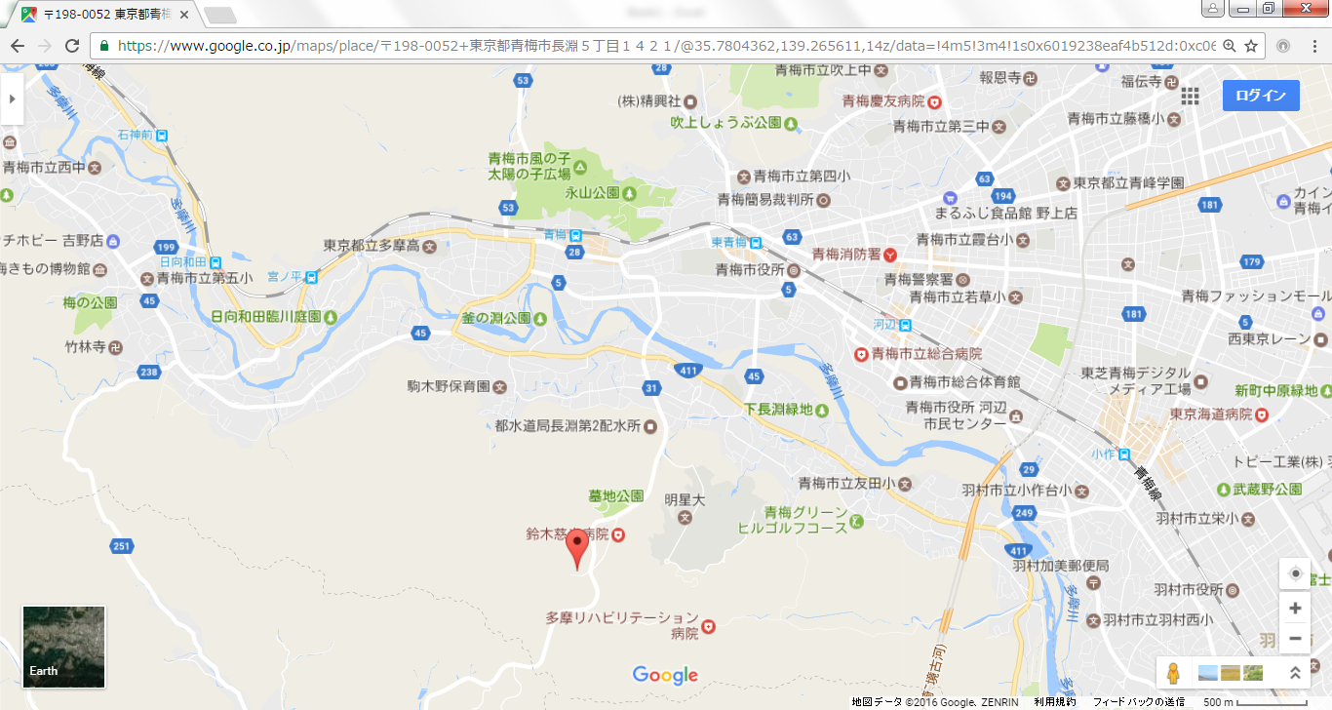
特別養護老人ホーム 長渕園
（昭和60年9月24日開園）
長渕園は、昭和60年開設、定員100名の特別養護老人ホームです。平成12年4月からは介護保険の介護老人福祉施設として、介護サービスを提供しています。利用者おひとりお一人がその人らしい生活が出来る介護を目指すとともに、利用者の健康管理も医師(非常勤)が週3回の診察、健康診断にあたり、協力病院とも提携し、安心してご利用いただける施設をめざしています。

ここです

〒198-0052
青梅市長淵5-1421-14
TEL 0428-23-6776
FAX 0428-23-6794

14

基本理念
- 安心、安全な介護に取り組みます。
安全、安心なサービス提供の実現の為リスクマネジメント体制の構築に努めます。
- 利用者様の権限を尊重する事に取り組みます。
利用者の自己決定と選択を尊重し、その権利擁護を実現し、
個人の尊厳に配慮した介護に取り組みます。
- 心ある介護従事者の育成に取り組みます。
豊かな人間性と倫理観を兼ね備えた介護従事者を育成します

長渕園では「ありがとう運動」に取組んでいます ～ありがとうは魔法の言葉～
ネガティブな感情をポジティヴに変える不思議な言葉「ありがとう」。
いい言葉はいい人生を作る！
「ありがとう」を多く言うと、感謝からお互いの信頼関係が生まれる！

当施設では「言葉の大切さ、入所して良かった、あなたに会えて良かった」と言っていただける施設を目指しています。
１、優しさ ２、思いやり ３、暖かさ
介護職は随時業務の見直しを行い、利用者に対する基本姿勢（人権の尊重・サービスの質の向上・社会、地域との関係の継続・生活ケア環境の向上）に取り組みながら、ご利用者個々のニーズや心身の状態にあった支援方法を各ユニットで検討し一人一人を理解し温かく見守りより質の高いサービスが提供できるよう支援をしています。

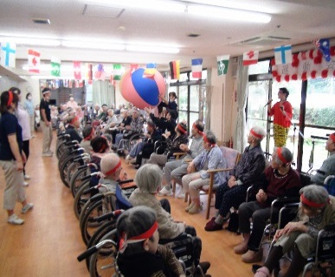
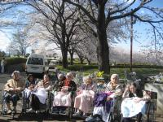
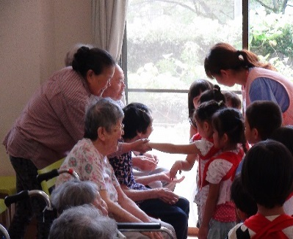
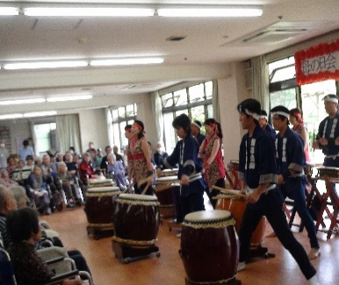
桜の花見 運動会 ボランティア来園 園児との交流

15

※1月あたりの料金が知りたい方はお気軽にご相談下さい。
利用料について（介護保険対象サービス費）

左記は要介護度別による介護サービス費
（利用者負担、標準ケース、月３０日計算、１割及び２割負担）になります。
１月のご利用料金は、３０日のご利用料金に別途加算料金が含まれた金額となっております。
料金は平成30年4月現在のもので改定により変更される場合があります。

多床室における | 食費  1日 | 居住費  1日
第４段階 | 1,420円 | 840円
第３段階 | 650円 | 370円
第２段階 | 390円 | 370円
第１段階 | 300円 | 0円
介護保険対象外費用
- 居住費（多床室）及び食費
- その他の日常生活費・身の回り品、管理費等別料金がかかります。
- 行事参加費、理美容等別料金がかかります
- 行政手続き代行費、経費の実費をその都度
頂きます。
- その他、ホーム喫茶、果物等の販売、個人の嗜好品等は自己負担になります。

長渕園は、緑に囲まれた自然の元でのんびりと過ごせる環境です。在宅の延長として安心・安全なサービスの提供に日々努めています。医療ニーズの高い方や入所者の重度化に対応するため、地域との医療連携を整え、地域の病院受診や、近隣の病院へ入院調整も行います。利用者様が医療・介護等の様々なサービスを適切にご利用できる様、地域包括ケアシステムを構築し安心して生活できる施設となるように努めていきます。現在、常勤の看護師の配置、基準を上回る看護職員の配置を行なっております。また、２４時間連絡体制を取り看取り体制も行っています。




24時間
あなたに安心を！

16

東青梅居宅介護支援事業所
住所：東京都青梅市東青梅１丁目５－２８
電話： 0428-84-0513
FAX: 0428-84-0514

東青梅デイサービスセンター
住所：東京都青梅市東青梅１丁目５－２８
電話： 0428-23-7121
FAX: 0428-23-7577

特別養護老人ホーム 長渕園
住所：東京都青梅市長淵５丁目１４２１－１４
電話： 0428-23-6776
FAX: 0428-23-6794

東青梅デイサービスセンターすずらん
住所：東京都青梅市東青梅１丁目５－２８
電話： 0428-84-2325
FAX: 0428-23-7577

沿革
昭和60年2月 5 日 社会福祉法人 積善会設立
昭和60年9月24日 特別養護老人ホーム長渕園 開園
平成18年9月 1 日 長渕園居宅介護支援事業所 開所
平成22年3月 1日 東青梅デイサービスセンターすずらん 開所
平成22年4月 1日 東青梅デイサービスセンター 開所
平成25年6月 1日 青梅複合型ケアサービスセンター 開所
平成25年7月 1日 友田デイサービスセンター 開所
平成28年4月 30日 友田デイサービスセンター 統合
平成30年１月 ４日 東青梅居宅介護支援事業所 移転

青梅複合型ケアサービスセンター
住所：東京都青梅市友田町５－５３３－１
電話： 0428-78-4961
FAX: 0428-78-4962

訪問看護ステーション友田
住所：東京都青梅市友田町５－５３３－１
電話： 0428-78-4976
FAX: 0428-78-4962

17

